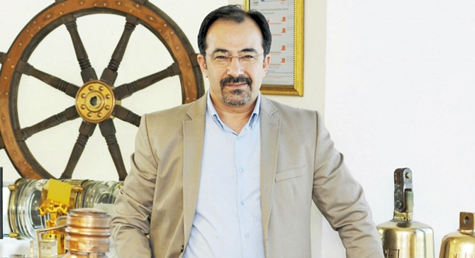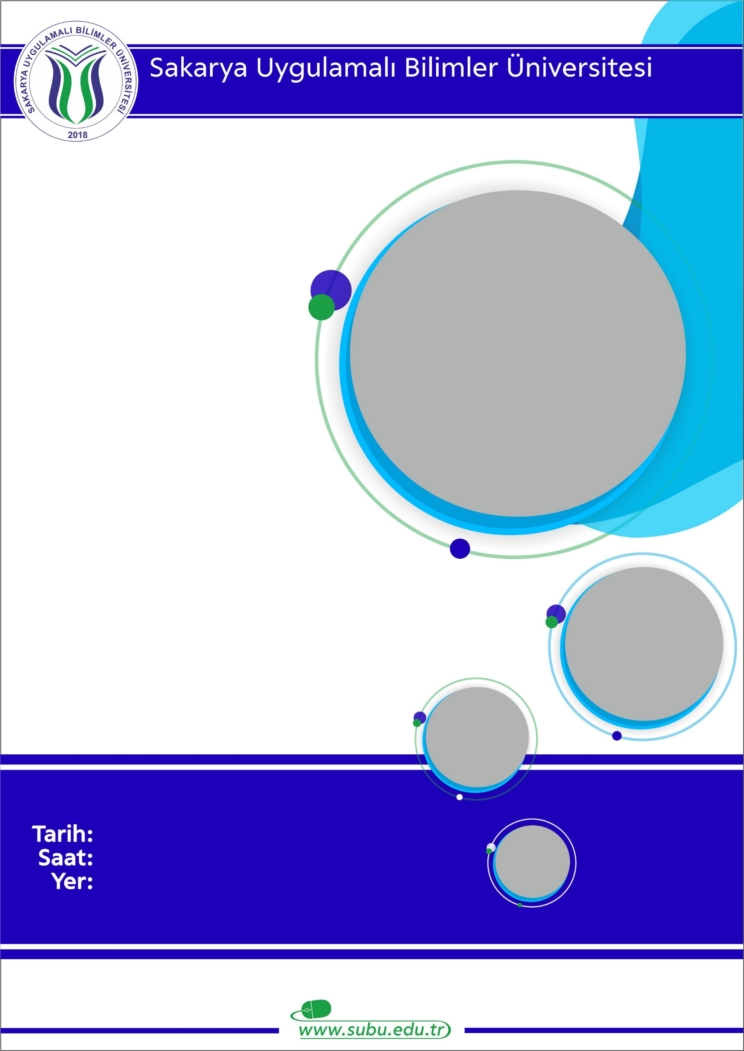

04/03/2020 - Çarşamba

AHMET AYTOĞAN

Konuşmacı

DENİZ TAŞIMACILIĞI

‘Konteyner Taşımacılığında Konşimento ve Seawaybill’

Uygulamalı Bilimler Fakültesi

Uygulamalı Bilimler Fakültesi

10:00

İlgili Birim İsmi Örneğin Sakarya Meslek Yüksekokulu